**Май, 1-я неделя (06 - 08)  
Тема: «День победы»**

Среда, 6 мая

*Беседа* «Георгиевская лента – символ Дня Победы»  
Цель: Формировать представления о празднике, посвященном Дню Победы.  
Рассматривание иллюстраций, открыток о параде.



**НОД**

1. ФЭМП (формирование элементарных математических представлений)

Тема: Ориентировка в окружающем пространстве. Повторение.  
Задачи. Закреплять умение последовательно называть дни недели, определять, какой день сегодня, какой был вчера, какой будет завтра.

Тема: Сколько месяцев в году (*подготовительная группа*)  
Задачи: Повторять названия месяцев, их количество всего и в каждом сезоне.

2. Худ.творческая деятельность. Аппликация

Тема: «Георгиевская лента»

Цель: Совершенствовать технику аппликации.

*Прогулка*

Наблюдения за птицами.  
Цель: учить различать птиц по оперению, размеру, голосу, развивать наблюдательность, память, воспитывать эмоционально-положительное отношение к птицам.  
  
*Ситуативный разговор* «Кого можно считать героем?»  
Цель: воспитывать умение высказывать свою точку зрения, грамотно аргументировать ответ

Четверг, 7 мая

*Беседа* «Они сражались за Родину»

Цель: воспитывать патриотические чувства, любовь к Родине, уважение к участникам ВОВ. Рассказать детям о своих дедах, участвовавших в боях и о тружениках в тылу (оставшихся в живых или погибших).   
  
Д/и «Что лежит у солдата в вещевом мешке?»  
Цель: обогащать словарный запас детей, активизировать соответствующие понятия.

**НОД**

1. Ознакомление с художественной литературой.

Тема: « Рассказы о войне». Например: С. Баруздин «За Родину», «Слава», В. Твардовский «Рассказ танкиста», Л.Кассиль «Памятник советскому солдату».  
Цель: Помочь детям понять, объяснить им прочитанное, и обсудить рассказы.

Предлагаю прочитать этот рассказ:

МИШКА С.Алексеев

Солдатам одной из сибирских дивизий в те дни, когда дивизия отправлялась на фронт, земляки подарили маленького медвежонка. Освоился Мишка с солдатской теплушкой. Важно поехал на фронт.

Приехал на фронт Топтыгин. Оказался медвежонок на редкость смышлёным. А главное, от рождения характер имел геройский. Не боялся бомбёжек. Не забивался в углы при артиллерийских обстрелах. Лишь недовольно урчал, если разрывались снаряды уж очень близко.

Побывал Мишка на Юго-Западном фронте, затем — в составе войск, которые громили фашистов под Сталинградом. Потом какое-то время находился с войсками в тылу, во фронтовом резерве. Потом попал в составе 303-й стрелковой дивизии на Воронежский фронт, затем на Центральный, опять на Воронежский. Был в армиях генералов Манагарова, Черняховского, вновь Манагарова. Подрос медвежонок за это время. В плечах раздался. Бас прорезался. Стала боярской шуба.

В боях под Харьковом медведь отличился. На переходах шагал он с обозом в хозяйственной колонне. Так было и в этот раз. Шли тяжёлые, кровопролитные бои. Однажды хозяйственная колонна попала под сильный удар фашистов. Окружили фашисты колонну. Силы неравные, туго нашим. Заняли бойцы оборону. Только слаба оборона. Не уйти бы советским воинам.

Да только вдруг слышат фашисты страшный какой-то рык! «Что бы такое?» — гадают фашисты. Прислушались, присмотрелись.

— Бер! Бер! Медведь! — закричал кто-то.

Верно — поднялся Мишка на задние лапы, зарычал и пошёл на фашистов. Не ожидали фашисты, метнулись в сторону. А наши в этот момент ударили. Вырвались из окружения.

Мишка шагал в героях.

— Его бы к награде, — смеялись солдаты.

Получил он награду: тарелку душистого мёда. Ел и урчал. Вылизал тарелку до глянца, до блеска. Добавили мёда. Снова добавили. Ешь, наедайся, герой. Топтыгин!

Вскоре Воронежский фронт был переименован в 1-й Украинский. Вместе с войсками фронта Мишка пошёл на Днепр.

Вырос Мишка. Совсем великан. Где же солдатам во время войны возиться с такой громадой! Решили солдаты: в Киев придём — в зоосаде его поселим. На клетке напишем: медведь — заслуженный ветеран и участник великой битвы.

Однако миновала дорога в Киев. Прошла их дивизия стороной. Не остался медведь в зверинце. Даже рады теперь солдаты.

С Украины Мишка попал в Белоруссию. Принимал участие в боях под Бобруйском, затем оказался в армии, которая шла к Беловежской пуще.

Беловежская пуща — рай для зверей и птиц. Лучшее место на всей планете. Решили солдаты: вот где оставим Мишку.

— Верно: под сосны его. Под ели.

— Вот где ему раздолье.

Освободили наши войска район Беловежской пущи. И вот наступил час разлуки. Стоят бойцы и медведь на лесной поляне.

— Прощай, Топтыгин!

— Гуляй на воле!

— Живи, заводи семейство!

Постоял на поляне Мишка. На задние лапы поднялся. Посмотрел на зелёные гущи. Носом запах лесной втянул.

Пошёл он валкой походкой в лес. С лапы на лапу. С лапы на лапу. Смотрят солдаты вслед:

— Будь счастлив, Михаил Михалыч!

И вдруг страшный взрыв прогремел на поляне. Побежали солдаты на взрыв — мёртв, недвижим Топтыгин.

Наступил медведь на фашистскую мину. Проверили — много их в Беловежской пуще.

Ушла война дальше на запад. Но долго ещё взрывались здесь, в Беловежской пуще, на минах и кабаны, и красавцы лоси, и великаны зубры.

Шагает война без жалости. Нет у войны усталости.

*Прогулка*

Определить с детьми погоду сегодняшнего дня. Вспомнить, какая погода была вчера.  
Цель: Учить сравнивать, замечать изменения.

**С/р игра** «Мы – военные»  
Цель: воспитывать умение развивать сюжет игры в соответствии с темой, закрепить знания о родах войск, обратить внимание на словарь детей.

Пятница, 8 мая

*Беседа* «Мы помним героев»  
Цель: Знакомить детей с подвигами героев, воспитывать чувство патриотизма. Мы не должны допустить того, что наши дети не будут знать о войне и ее героях.

Надо рассказать о празднике, о войне, о сражениях. И чем ребенок старше, тем подробнее нужно с ним беседовать на эту тему.

Есть много рассказов о партизанах, разведчиках, например:

В. Катаев «Сын полка»

Е. Ильина «Четвертая высота»

А. Фадеев «Сашко»

К. Паустовский «Стальное колечко»

НОД  
1.ОБЖ. Тема: «Закаливание».

Цель: Закреплять представления детей о признаках здоровья и болезни; формировать представления о роли закаливающих мероприятий в профилактике этих заболеваний.

2.Лепка, аппликация, рисование. Тема: «Поздравительная открытка ко Дню Победы »

Цель: учить детей составлять композицию из разнообразных материалов. Развивать воображение. Например:

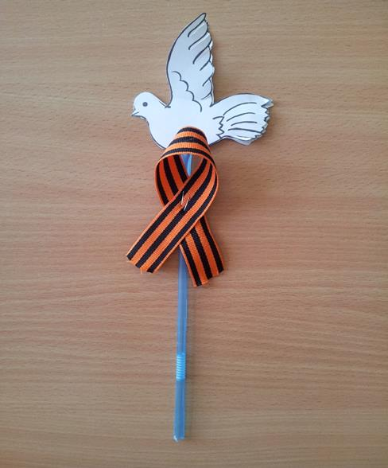 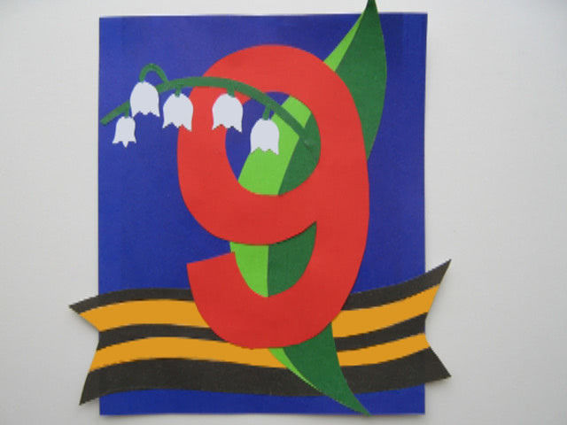

*Прогулка*

Наблюдение за многообразием насекомых.  
Цель: продолжать расширять знания детей о многообразии насекомых.

*Ситуативный разговор* «Как мы поздравим ветеранов»  
Цель: воспитывать уважение и благодарность к участникам войны, желание поздравить ветеранов